SCOPO
Scopo della presente istruzione è descrivere le modalità con cui:
- viene effettuato il ritiro del prodotto dai clienti, nel caso in cui il prodotto non fosse conforme ai requisiti di sicurezza degli alimenti e non si trovasse più sotto il controllo immediato della Agrumi-Gel s.r.l.;
- si provvede all’informazione degli utenti dei prodotti del motivo del ritiro, e se necessario al richiamo dei prodotti già forniti, quando altre misure siano insufficienti a garantire un elevato livello di tutela della salute, nell’ipotesi che il prodotto sia già arrivato all’utente.

- DEFINIZIONI
RITIRO DEL PRODOTTO: qualsiasi misura, dell’operatore o dell’autorità pubblica, volta ad impedire la distribuzione e l’offerta al consumatore di un prodotto non conforme ai requisiti di sicurezza alimentare.
RICHIAMO DEL PRODOTTO: qualsiasi misura di ritiro del prodotto rivolta all’utente da attuare quando altre misure risultino insufficienti a conseguire un livello elevato di tutela della salute.
AUTORITÀ COMPETENTE: il Ministero della salute, le Regioni e le Province autonome, le Aziende sanitarie locali incaricate degli audit e verifiche sul sistema e sulle procedure della rintracciabilità nonché all’adozione dei provvedimenti per fini di salute pubblica.

- POSSIBILI INCIDENTI E RELATIVA GESTIONE
Sono state individuate due circostanze di emergenza che possono dar luogo al ritiro o al richiamo del prodotto con relativo avviso delle autorità:
- contaminazione dell’acqua di processo;
- contaminazione dolosa o sabotaggio sul prodotto.

Le azioni da intraprendere sono le seguenti:
- interrompere ogni lavorazione e inviare solo il prodotto confezionato prima dell’evento causa della non conformità;
- nel caso si accertasse che parte del prodotto già spedito o ancora in magazzino fosse stato confezionato nel momento in cui l’evento accidentale era già accaduto, procedere con le fasi di seguito specificate.

- ENTI DA AVVISARE E TEMPISTICHE DA RISPETTARE
Gli enti che devono essere immediatamente avvisati sono:
- Ufficio Servizio Igiene degli Alimenti di Messina, Dott.ssa Infondenti Maria, Tel. 0903653917, uocsian.messina@asp.messina; sian@pec.asp.messina.it
- Ufficio Servizio Igiene degli Alimenti di Barcellona P.G. Tel. 0909751068
- Dipartimento Per le Attività Sanitarie e Osservatorio Epidemiologico, Via Mario Vaccaro 5, 90145 Palermo. Tel. 0917079296, urp.sanita@regione.sicilia.it, dipartimento.attivita.sanitarie@certmail.regione.sicilia.it
- globalfbhub@dnv.com

In caso di ispezione e conseguente verbale per anomalie sulla sicurezza alimentare da parte degli Enti Ufficiali di controllo, o in caso di ritiro/richiamo, occorre inviare comunicazione all’Ente di certificazione entro tre giorni. Inoltre occorre comunicare allo stesso, entro 21 giorni, l’aggiornamento dello stato conseguenziale alle anomalie su indicate.

Oggetto della e-mail: NOTIFICA INCIDENTE-Nome Paese-Nome azienda.
Il contenuto della e-mail deve includere le seguenti informazioni obbligatorie (utilizzare il seguente formato di tabella):
e-mail (referente per questa comunicazione)
Numero di telefono (referente per questa comunicazione)
Tipo di incidente | - Prodotto richiamato  - Media or interesse normativo  - Evidenza di un problema di sicurezza pubblica significativo (ad esempio focolaio di intossicazione alimentare o lesioni ai clienti)  - Prove di carenze significative presso il sito certificato (ad es. frode, corruzione o negligenza significativa)  - Dichiarazioni pubbliche sfavorevoli da parte di un'autorità di regolamentazione, ONG o grande rivenditore  - Preoccupazioni significative per la sicurezza pubblica
Data di richiamo o incidente | YYYY-MM-DD
Schema del richiamo/incidente
Prodotto/i
Azione correttiva intrapresa
Causa ultima
Piano di azione preventiva

- COMPOSIZIONE UNITÀ DI CRISI
Agrumi-Gel s.r.l. ha definito un’unità di crisi con definiti ruoli di azione:
- Responsabile coordinatore Unità di crisi: Rizzo Salvatore, 090 9707330
- Responsabile alla comunicazione a mezzo stampa: Imbesi Salvatore, tel. 3475900576
- Responsabile alla comunicazione con clienti e fornitori: Gugliotta Azzurra, tel. 329 3540163
- Responsabile alla comunicazione Enti Pubblici: Rizzo Salvatore
- Responsabile alla comunicazione Enti Finanziari: Rizzo Salvatore
- Responsabile comunicazione interna: Rizzo Salvatore

Ciascuna figura sopra citata, per le proprie competenze, ha il compito di provvedere, in modo organico e coerente, alla comunicazione di quanto stabilito con il Responsabile e coordinatore dell’Unità di crisi. In caso di indisponibilità del Responsabile coordinatore dell’Unità di crisi, il compito dello stesso verrà assunto a interim dal Responsabile alla comunicazione a mezzo stampa.
- MODALITÀ OPERATIVE

Ritiro del prodotto
La notizia circa la non conformità del prodotto come sopra specificato, giunge in azienda prevalentemente tramite l’Ufficio Commerciale o l’Ufficio Qualità.
In ogni caso, qualsiasi ufficio ne venga a conoscenza, per motivi interni e/o esterni, avrà immediatamente cura di informare il Responsabile del sistema qualità.
Di conseguenza si avrà che:
1) l’ufficio commerciale, risalirà a tutti i clienti cui è stato consegnato il lotto di prodotto incriminato al fine di avvisarli immediatamente telefonicamente, e successivamente mediante fax, della motivazione e della necessità di segregazione del prodotto e quindi dell’eliminazione dai magazzini (la notifica a mezzo fax deve essere chiaramente intitolata: “URGENTE: RITIRO DEL PRODOTTO”);
l’Ufficio Commerciale contatterà anche l’Ufficio Spedizioni per provvedere immediatamente ad organizzare il ritiro del prodotto dai clienti secondo le modalità di tempo e luogo concordate con questi ultimi.
2) Il RSGQ convocherà quindi una riunione con i Responsabili Tecnici e la Direzione.
Partendo dal lotto incriminato si andrà ad identificare la tipologia della non conformità e le relative cause.
Potranno quindi verificarsi i seguenti casi di non conformità:
- contaminazione del prodotto di tipo chimico o fisico in fase di infustamento,
- contaminazione del prodotto di tipo microbiologico in fase di produzione,
- non conformità degli imballi a contatto con il prodotto.

Nei casi a) e b), RSGQ individuerà i lotti interessati dalla contaminazione, e che risultano già spediti, quindi procederà con le attività di cui ai punti 1) e 2) di cui sopra.

Nel caso c), in collaborazione con l’Ufficio Acquisti (ACQ) e con i fornitori di imballi, saranno individuati i lotti di acquisto di tali materiali e tutti gli altri impieghi del lotto di acquisto incriminato. Per tutti i lotti di confezionamento del prodotto finito già spedito, in cui sono stati impiegati i lotti di acquisto incriminati, si procederà secondo le fasi 1) e 2) sopra descritte, mentre per i prodotti non ancora spediti si avvierà la gestione della non conformità.

Nel caso di prodotti restituiti alla ditta si effettuano le considerazioni riportate precedentemente, prendendo in considerazione se la restituzione è avvenuta per motivi igienico sanitari, per problemi di etichettatura o per problemi commerciali; in base alla tipologia di anomalia a carico dei prodotti si prenderanno opportune azioni di stoccaggio, alienazione, distruzione, o, se del caso, di ridistribuzione (ad esempio nei casi di errori di consegna), previa verifica da parte del Responsabile Produzione e del Responsabile della Sicurezza Alimentare riguardanti le condizioni dei prodotti.

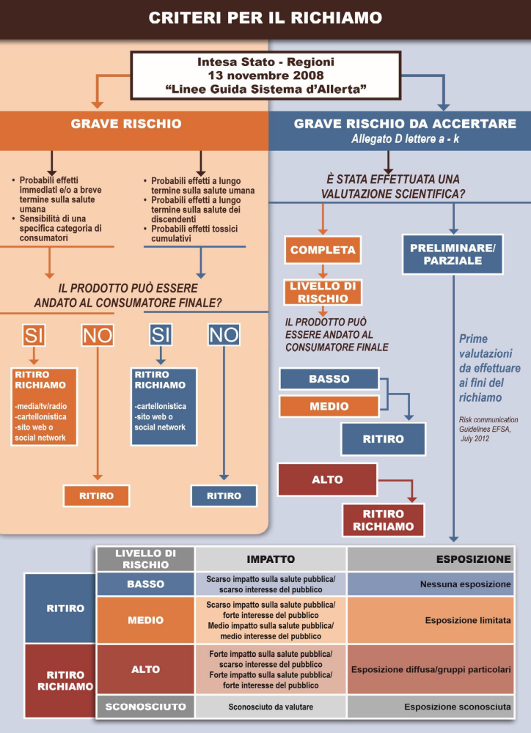
Nell’ipotesi in cui il prodotto possa essere già arrivato all’utente, RSGQ con la collaborazione degli uffici commerciali e dei propri clienti, provvede a valutare il mezzo più idoneo per la diffusione dell’informazione ai consumatori circa il motivo del ritiro, tenendo conto dell’ampiezza del mercato di riferimento in cui il prodotto incriminato e già stato distribuito, (comunicato stampa diffuso a mezzo radio-televisivo, giornali a tiratura locale o nazionale, informative distribuite nei circuiti di commercializzazione ecc..)
Nel caso in cui altre misure siano insufficienti a conseguire un livello elevato di tutela della salute, nelle stesse informative ai consumatori si procederà con il richiamo del mangime dagli utenti.

Inoltre viene immediatamente avvisato l’ufficio dell’ASP di Messina (Tel 090 3653917) e compilato il modulo sul sito del Ministero per la gestione dell’Allerta alimentare.

ARCHIVIAZIONE
I moduli M 08.01, costituisce documento di registrazione della qualità ed è archiviato presso SAQ per almeno 4 anni.

